**114學年度全國美術比賽東大附小校內徵選初賽實施計劃**

壹、目的：為增進學生美術創作素養，培養國民美術鑑賞能力及落實學校美術教育，特舉辦本項比賽。

貳、參加對象：本校學生。

參、參加類別：國小組分繪畫類、書法類、平面設計類、漫畫類、水墨畫類、版畫類等六類。

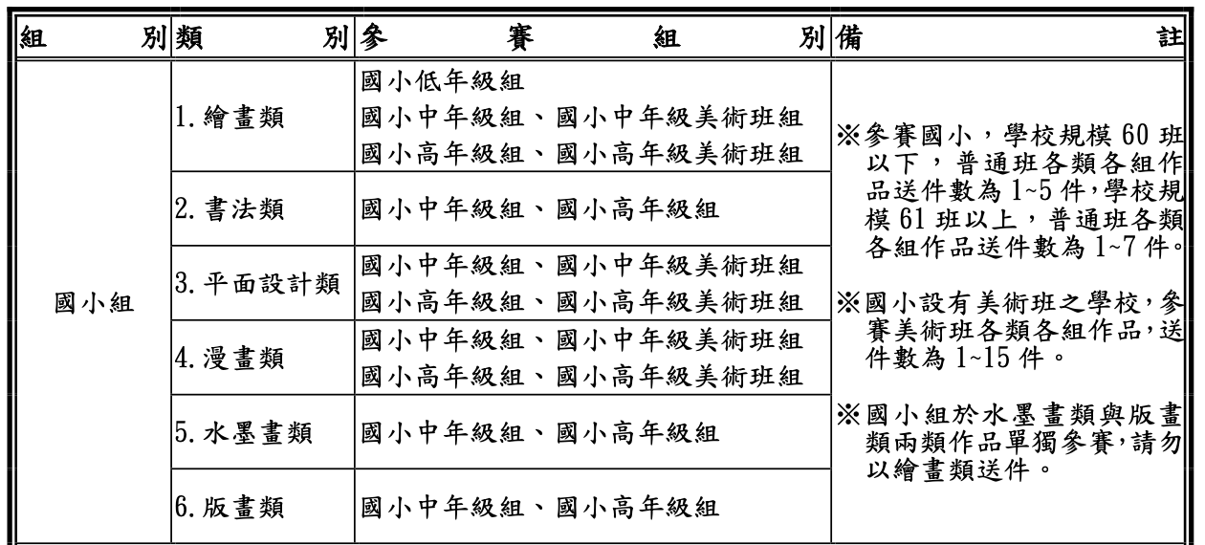

肆、參賽作品類別、規格及使用材料：

一、繪畫類：

(一)使用畫材及形式不拘，大小為四開(約 39 公分×54 公分)，一律**不得 裱裝。**

(二)繪畫類限國小組選送，水墨畫類、版畫類作品請勿選送本類。

二、書法類：

(一)各組作品需落款，但不可書寫校名(凡書寫校名者一律不予評審)，一律 採用素色宣紙(界格與否由參賽者自行決定)。

(二)各組以自選詩詞或成篇成段之文章為原則。對聯、四屏、橫式、裝框、手卷不收。

(三)國小各組作品大小為對開(約 34 公分×135 公分)，一律不得裱裝。

三、平面設計類：

(一)以生活環境與藝術為主題，作品得採用各類基本材料，並以平面設計為限。

(二)國小組大小一律為四開(約 39 公分×54 公分)。

(三) 作品一**律裝框**，裝框後高度不得超過 10 公分，連作不收。

(四)平面設計參賽作品須有明確的主題、且具有功能性與目的性。  
四、漫畫類：

(一)參賽作品不限定主題，作品一律**不得裱裝**。

(二)國小組參賽作品形式不拘，大小不超過四開(約 39 公分×54 公分)圖畫紙。黑白、彩色不拘，作品形式單幅、多格均可。

(三)非必要文字不得出現於作品上，避免海報形式作品。作品以圖案、意 象為主要表達方式，例如作品要表現痛的感覺，可以畫出痛苦表情，不需在作品上添加好痛等文字表達。

五、水墨畫類：

(一)作品可落款，但不可書寫校名(凡書寫校名者一律不予評審)。

(二)國小組及國中組作品大小一律為宣(棉)紙四開(約 30-35 公分×60-70公分)，**不得裱裝(可托底)**。

七、版畫類：

(一)國小組及國中組作品大小為四開(約 39 公分×54 公分)，一**律不得裱裝。**

(二)版畫作品須(1)親自構圖；(2)親自製版；(3)親自印刷。

(三)為預防作品彼此黏貼之現象，應以透明膠片覆蓋。作品無透明膠片、未乾透者不收。

(四)國小組參賽作品須為學校課程學習及創作之作品。

(五)作品正面一律簽名(依國際慣例使用鉛筆為宜，簽名一律簽在作品上)，並寫上張數編號及畫題。

範例:

1/20 ○○ 王小明

第幾件/數量 題目 姓名

伍、參賽作品交件日期：114年9月5日 交至教務處林俐廷老師

陸、注意事項：**作品請以便利貼寫上班級姓名、參與組別、作品題目，**入選作品將會由主辦單位產出表格，請作者及老師親簽，代表學校參加114學年度全國美術比賽台中市初賽。